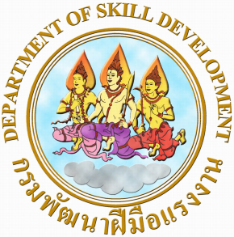

กิจกรรมเสริมสร้างวัฒนธรรมองค์กรให้เจ้าหน้าที่ของหน่วยงานมีทัศนคติ ค่านิยม ในการปฏิบัติงาน
อย่างซื่อสัตย์สุจริตของหน่วยงานในสังกัดกรมพัฒนาฝีมือแรงงาน
---------------------------------------
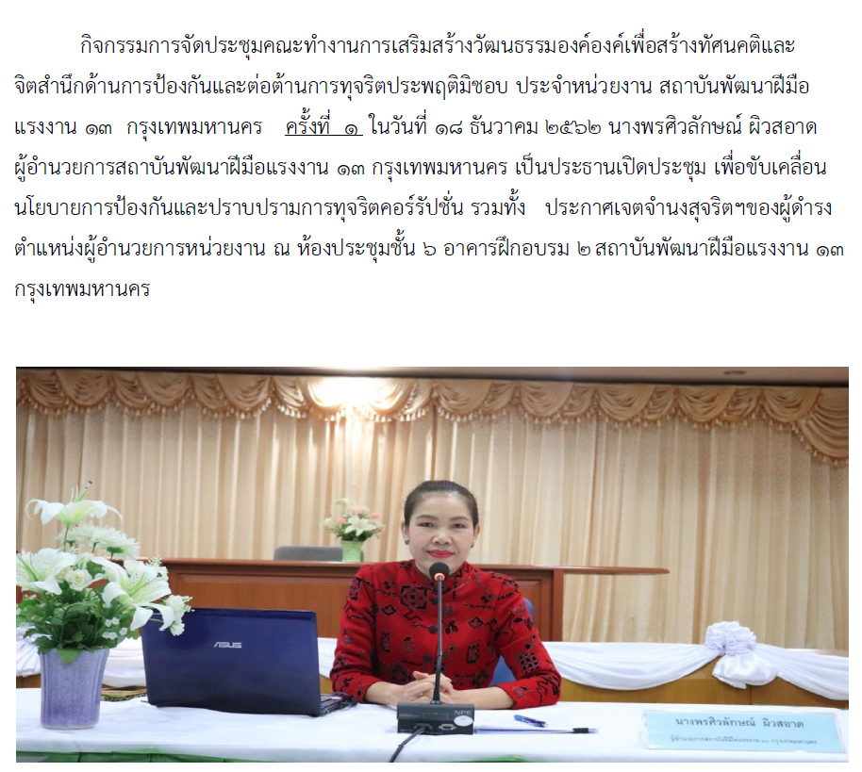

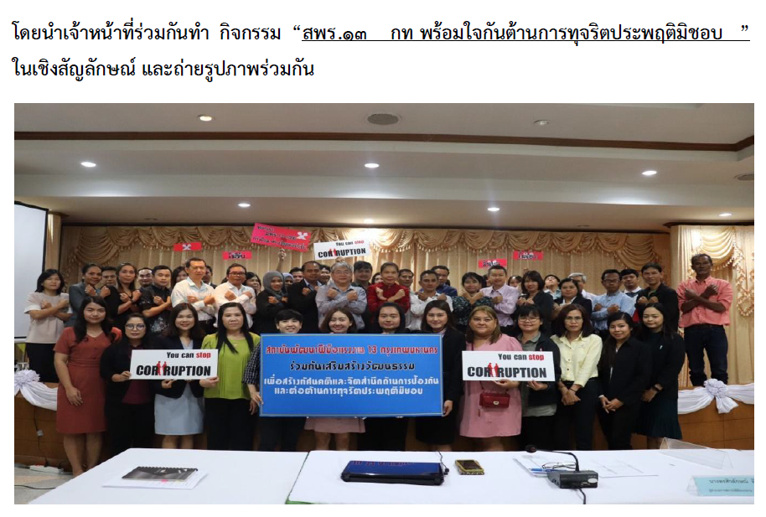

-2-
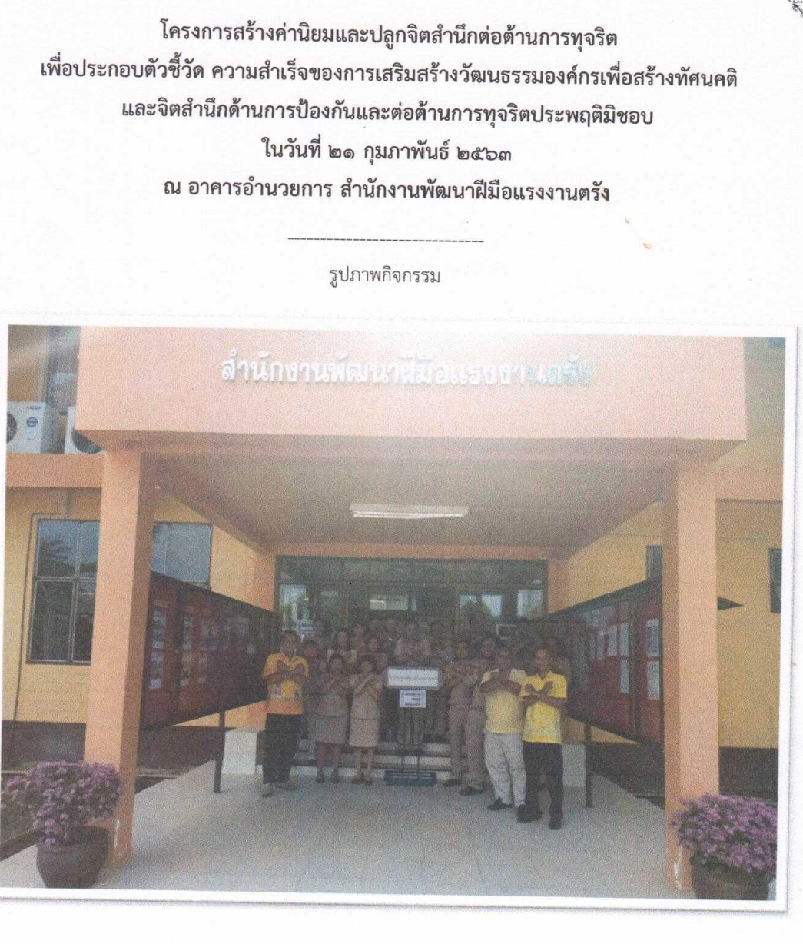

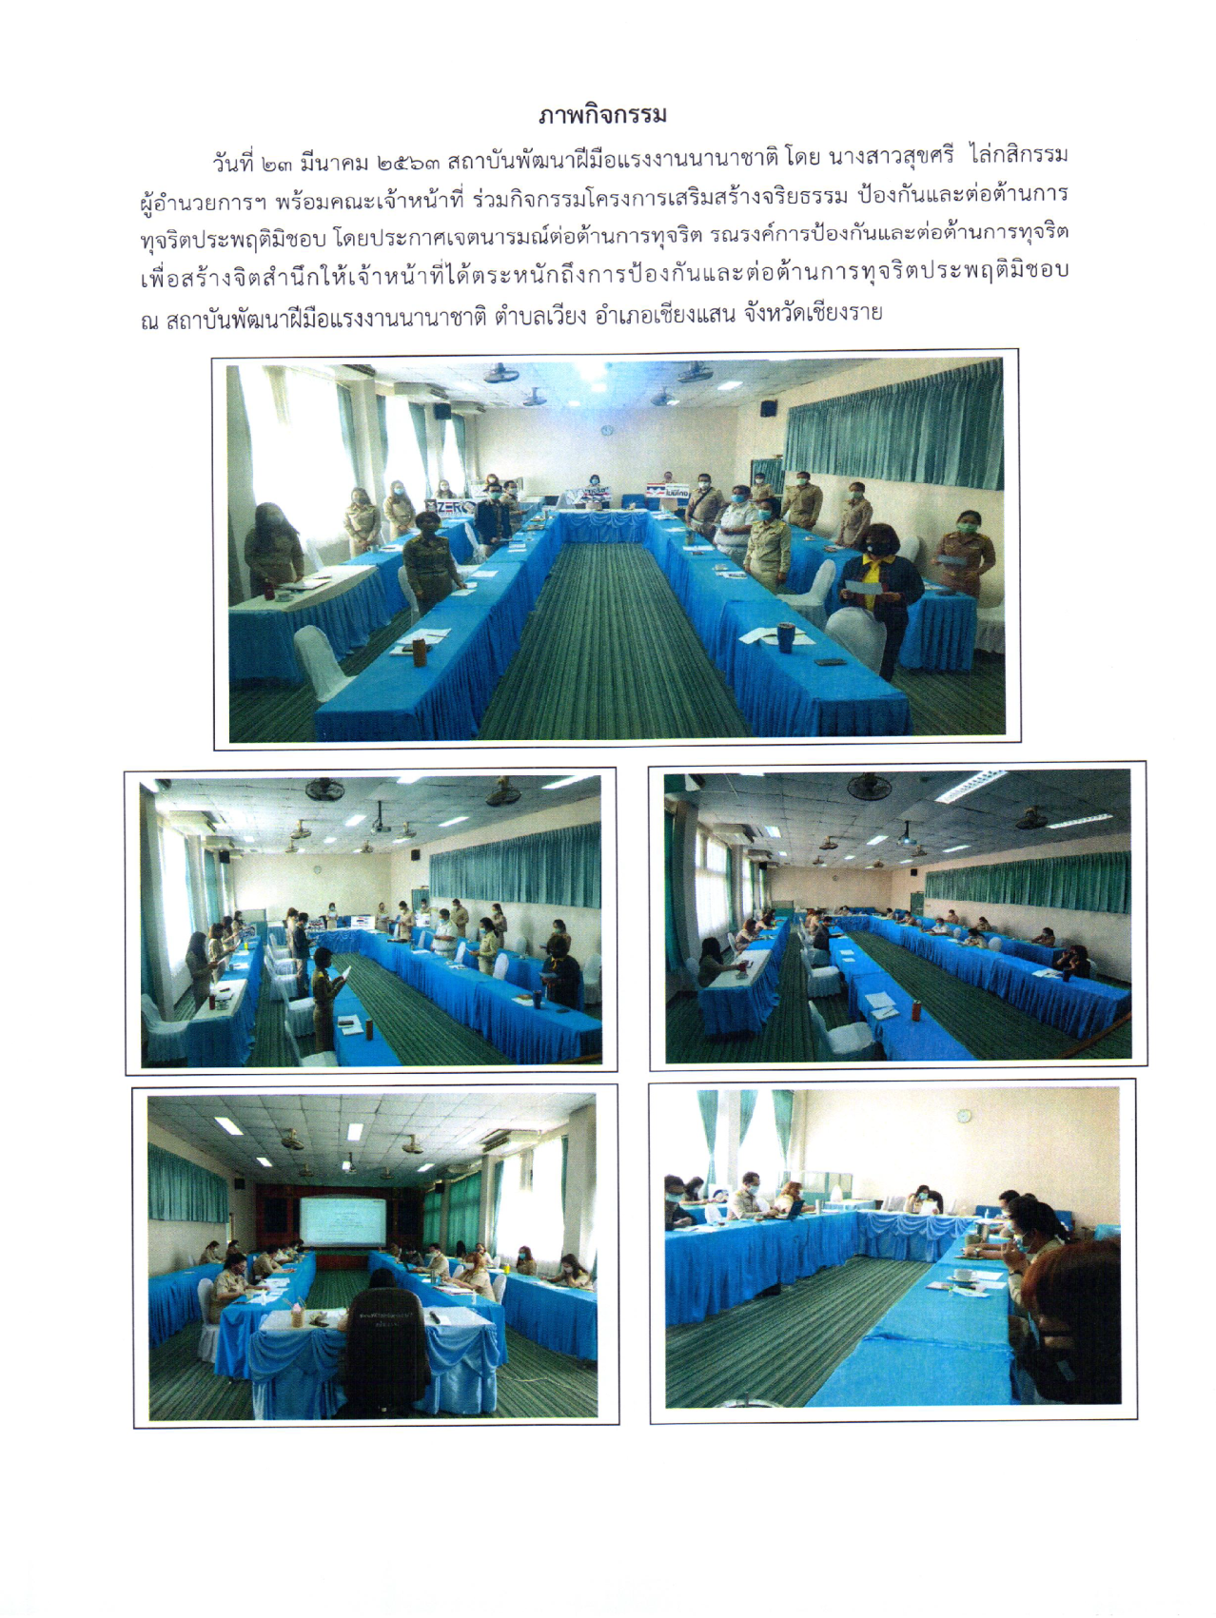
-3-

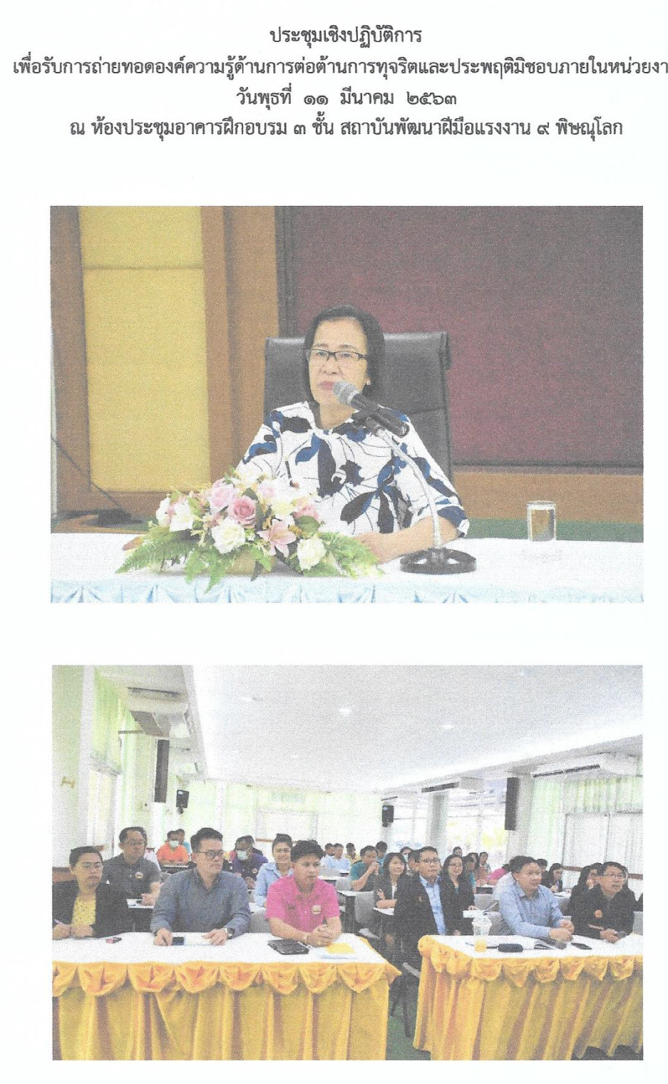
-4-

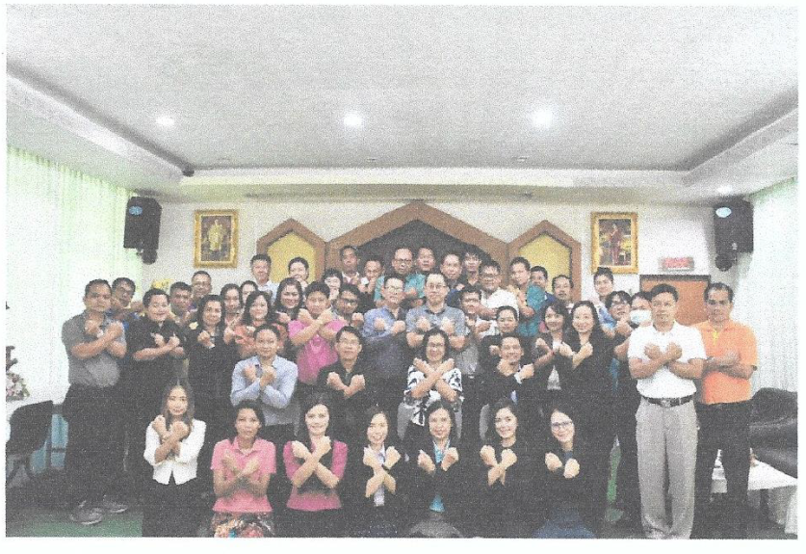

-5-

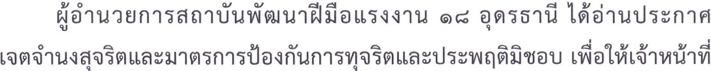

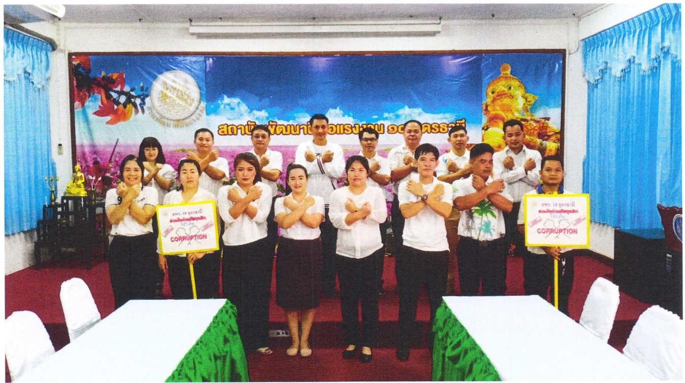

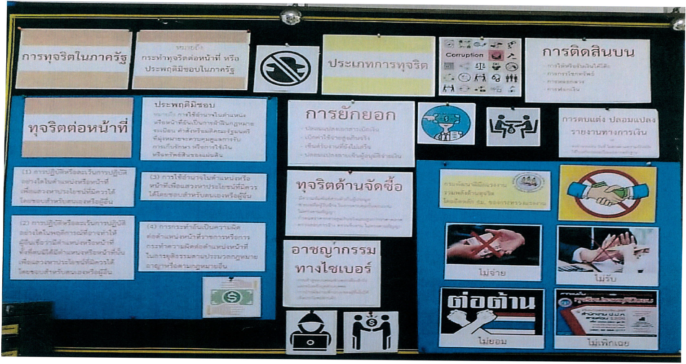
การจัดบอร์ดประชาสัมพันธ์ให้ความรู้เกี่ยวกับการทุจริต

*****************************************

